Gemäß dem QMS-Prozess „Qualitätsdialog durchführen“ protokolliert der Gesamtbericht Studium und Lehre die Ergebnisse eines Qualitätsdialogs. Der Qualitätsdialog kann mit Qualitätsvereinbarung(-en) abgeschlossen werden.

Teilnehmende:

  - VP SL
  - SC3 (MA SC)
  - (Dekan*in)
  - SD
  - (FSC-L)
  - Ref. S&L

Nachverfolgung der Qualitätsvereinbarung(-en) vom xx.xx.20xx

Teil 1 – Daten (Strategisches Controlling, Datum)
s. Anlage Fakultätsauswertung

Teil 2 – Zielsystem (s. Abbildung)
Transdisziplinäre wissenschaftliche Ausbildung / Wissenschaftliche Weiterbildung

Studiengänge
- Wann sind weitere neue Studienangebote geplant:
[von der Fakultät/dem ZI auszufüllen]
- StuPO-Änderungen:
[von der Fakultät/dem ZI auszufüllen]
- Reviewverfahren (aktuelle Auflagenerfüllung):
[von der Fakultät/dem ZI auszufüllen]

Zulassung
- Zulassungszahlen: über die kommenden Jahre stabil?
[von der Fakultät/dem ZI auszufüllen]

Lehre
- Input: inhaltliche Auswertung der Lehrkonferenzberichte aller Studiengänge der Fakultät der letzten zwei Jahre durch das SC
- Input: kritische Auszüge aus dem aktuellen Studierendengesprächsprotokoll, ergänzt durch das SC

Qualitätskultur

Aufwertung der Lehre:

- Anreizsystem: Vorschläge/Ideen
[von der Fakultät/dem ZI auszufüllen]

Weiterentwicklung QMS:

- Reviewplanung: Zustimmung/Vereinbarung gemäß Anlage (siehe Anlage_Reviewplan_aktuelles Datum_Auszug Fakxy)?
- Lehrkonferenz: Rücklauf 20xx 100% (siehe Anlage_LKB-Rücklauf)
- Lehrveranstaltungsevaluation - Auswertung Evaluationsbericht (Empfänger VPSL): fakultätsinterne Nachweislage, Lehrevaluationsauswertungen/Feedback an Studierende, fakultätsinterne Nutzung von Interventionsgrenzen

Chancengleichheit [von der Fakultät/dem ZI auszufüllen]
- siehe hierzu u. a. die Diversitätsstrategie der TU Berlin
- siehe hierzu u. a. den Frauenförderplan der Fakultät

Campusleben [kann von der Fakultät/dem ZI ausgefüllt werden]

Teil 3 – Verschiedenes [kann von der Fakultät/dem ZI ausgefüllt werden]

Teil 4 – Zusammenfassung
Gibt es Punkte, für die eine Qualitätsvereinbarung sinnvoll wäre?

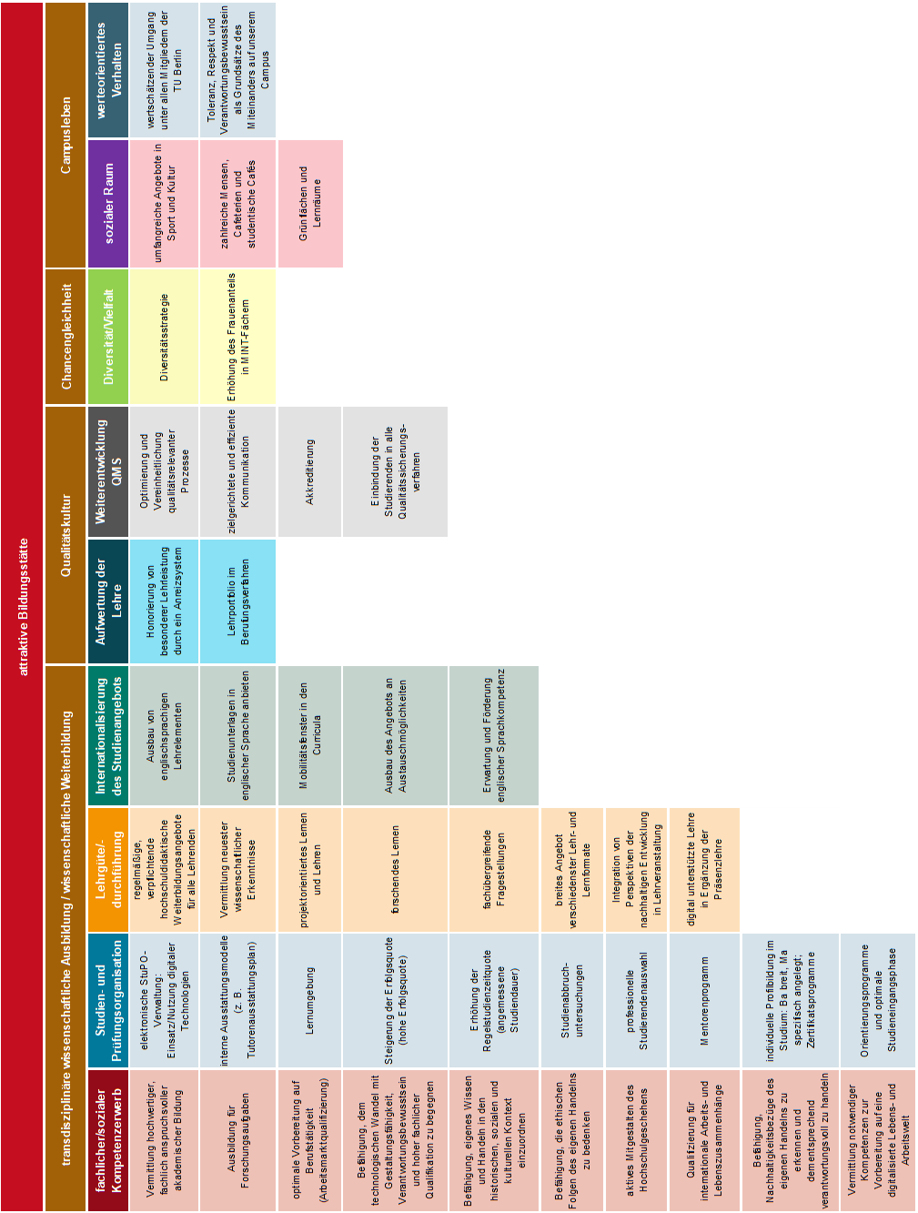
Abbildung: Qualitätsziele für Studium und Lehre auf Systemebene (TU Berlin)

